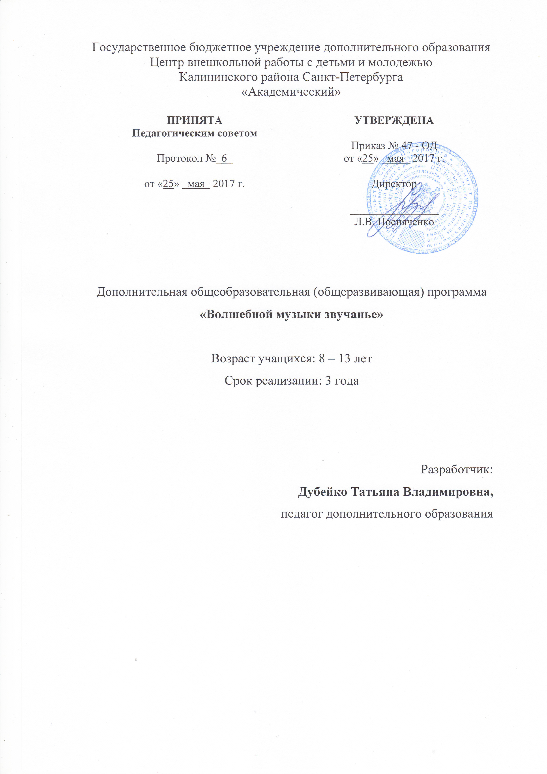
Пояснительная записка
Дополнительная общеобразовательная общеразвивающая программа «Волшебной музыки звучанье» относится к художественной направленности. По уровню освоения является базовой. Программа направлена на обучение в детском вокальном ансамбле и предполагает многоплановую работу, охватывающую различные направления, виды и жанры детского художественного творчества.
Участие в ярком, красочном представлении – музыкальном спектакле, оказывает благотворное воздействие на душу ребенка, уводит его в мир творчества. Высокие качества музыкального, песенно-литературного и хореографического материала, красочные костюмы и в целом вся подготовительная работа в процессе создания спектакля воспитывает в детях организованность, инициативность, способствует их музыкальному и общему развитию, что обеспечивает актуальность данной образовательной программы.
Отличительные особенности данной образовательной программы:
- особое внимание уделяется развитию вокальных данных каждого участника ансамбля;
- наличие сольного репертуара у наиболее вокально способных детей;
- включение элементов театральности в исполняемое произведение;
- постановка детских опер (небольших по продолжительности), вокально-хореографических зарисовок;
- тесное взаимодействие с хореографическим коллективом;
- сводная репетиция вокального ансамбля с хореографическим коллективом.
Адресат программы: программа вокального ансамбля предназначена для обучения детей школьного возраста 8-13 лет.
Цель данной программы: формирование и развитие творческих способностей учащихся, их личностное и культурное развитие через приобщение к музыкальному искусству.
Задачи:
Обучающие:
- обучить академической манере пения;
- сформировать музыкально-ритмические навыки;
- сформировать знания, умения и навыки в области вокального искусства;
- сформировать навык исполнения вокального репертуара;
- сформировать навык слухового анализа.
Развивающие:
- развить диапазон голоса;
- развить музыкальный слух разносторонне и гармонично;
- развить артистические, эмоциональные качества посредством вокальных занятий и через участие в музыкальных постановках.
Воспитательные:
- воспитать в учащихся потребность в музыкально-эстетической деятельности;
- воспитать сценическую культуру поведения;
- воспитать чувство ответственности, товарищества.

Условия реализации программы
Программа расчитана на 3 года (288 часов в год). Занятия проводятся:
2 раза в неделю по 3 часа групповые занятия, один раз в неделю по 2 часа работа малыми группами, по звеньям, с солистами.
Программа предназначена для обучения детей младшего и среднего школьного возраста с 8 до 13 лет, имеющих элементарную вокально-хоровую подготовку. Набор детей проводится в начале учебного года и происходит посредством прослушивания детей руководителем коллектива, где определяется умение держать внимание, эмоциональная отзывчивость, чистая вокальная интонация (прослушиваемый должен индивидуально пропеть известную ему песню, повторить предлагаемый ему ритм). Количество участников в группе ансамбля 10-15 учащихся.
Особенность организации образовательного процесса
Программа предполагает репетиционную работу, творческие выезды, концертную деятельность, участие в конкурсах, фестивалях на уровне учреждения, района, города.
Формы проведения занятий: репетиция, концерт, творческий отчет, открытое занятие.
Формы организации деятельности учащихся на занятии:
- коллективная (ансамблевая) – репетиция, концерт;
- групповая – работа малыми группами, «по голосам», дуэтами;
- индивидуальная – отработка отдельных навыков, а так же для работы с солистами;
- сводная – репетиция нескольких групп одновременно, репетиция с хореографическим ансамблем.
Коллективная форма (репетиция) – позволяет решать общие задачи в работе над вокальным репертуаром. Работа малыми группами или «по голосам» дает возможность педагогу тщательно и кропотливо работать над интонацией, мелодическим строем, что является необходимым условием для качественного исполнения в дальнейшем многоголосного репертуара вокального ансамбля. Индивидуальная работа необходима для коррекции пробелов в знаниях, а так же работы с солистами. Сводный состав позволяет полноценно работать над многоголосием, гармоническим строем, ансамблем. Сводные репетиции проводятся по специальному расписанию. В музыкальных постановках на сцене может быть сводный состав не менее 20-25 учащихся, т.к. они должны петь мягко и без форсирования, при этом их пение должно быть хорошо слышно.
Возможно осуществление добора в группы второго и третьего годов обучения, при условии уровня знаний и умений поступающего в обьеме первого года обучения.

Планируемые результаты
Личностные результаты:
- уметь свободно, раскрепощено двигаться по сцене;
- уметь понимать свою роль в общем действии в исполняемом репертуаре;
- уметь использовать полученные знания для продолжения музыкально-эстетической деятельности.
Метапредметные результаты:
- уметь полноценно использовать диапазон своего голоса
- иметь развитый музыкальный слух;
- уметь эмоционально отзываться на различные по характеру музыкальные произведения.
Предметные результаты:
- уметь настраивать голосовой аппарат на вокальную работу в правильной академической манере петь разучиваемый репертуар;
- уметь грамотно читать мелодию и ритм в вокально-хоровой партитуре;
- иметь знания, умения и навыки в области вокально искусства: певческий аппарат, певческое дыхание, ауфтакт, унисон, двухголосие, нюансировка, репертуар вокального ансамбля;
- уметь исполнять вокальный репертуар
- уметь анализировать свое исполнение в соответствии с нормами вокально-хоровой эстетики.

Учебный план 1 года обучения

№  п/п | Название раздела, темы | Количество часов |  |  | Формы контроля
 |  | Всего | Теория | Практика
 | Вокальная работа.  Пение учебно-тренировочного материала | 20 | 5 | 15 | педагогическое наблюдение;  выполнение практических заданий;
 | Вокальная работа.  углубленная проработка сольных партий. | 72 | 8 | 64
 | Ансамблевая работа.  Пение произведений: русская классика | 60 | 5 | 55 | сдача партий;  контрольное прослушивание;  концерт;  открытое занятие;
 | Ансамблевая работа.  Пение произведений: европейская классика | 30 | 4 | 36
 | Ансамблевая работа.  Пение произведений: Современная музыка | 60 | 6 | 54
 | Музыкальная грамота.  Хоровое сольфеджио. II блок | 20 | 10 | 10 | педагогическое наблюдение;  выполнение практических заданий;
 | Сценическое движение. Постановка музыкальных номеров. | 20 | 10 | 10 | творческий показ;
 | Итоговый контроль.  Мониторинг. | 6 | 1 | 5 | концерт; конкурс;  открытое занятие.
 | Итого: | 288 | 49 | 239

Учебный план 2 года обучения

№  п/п | Название раздела, темы | Количество часов |  |  | Формы контроля
 |  | Всего | Теория | Практика
 | Вокальная работа.  Пение учебно-тренировочного материала. | 20 | 5 | 15 | педагогическое наблюдение;  выполнение практических заданий;
 | Вокальная работа.  углубленная проработка сольных партий. | 72 | 7 | 65
 | Ансамблевая работа.  Пение произведений: русская классика | 50 | 5 | 45 | сдача партий;  контрольное прослушивание;  концерт;  открытое занятие;
 | Ансамблевая работа.  Пение произведений: европейская классика | 40 | 4 | 36
 | Ансамблевая работа.  Пение произведений: современная музыка | 54 | 6 | 48
 | Музыкальная грамота.  Хоровое сольфеджио. III блок | 24 | 5 | 19 | педагогическое наблюдение;  выполнение практических заданий;
 | Сценическое движение. Постановка музыкальных номеров. | 22 | 10 | 12 | творческий показ;
 | Итоговый контроль.  Мониторинг. | 6 | 1 | 5 | концерт; конкурс;  открытое занятие.
 | Итого: | 288 | 43 | 245

Учебный план 3 года обучения

№  п/п | Название раздела, темы | Количество часов |  |  | Формы контроля
 |  | Всего | Теория | Практика
 | Вокальная работа.  Пение учебно-тренировочного материала. | 20 | 3 | 17 | педагогическое наблюдение;  выполнение практических заданий;
 | Вокальная работа.  углубленная проработка сольных партий. | 72 | 4 | 68
 | Ансамблевая работа.  Пение произведений: русская классика | 40 | 4 | 36 | сдача партий;  контрольное прослушивание;  концерт;  открытое занятие;
 | Ансамблевая работа.  Пение произведений: европейская классика | 50 | 4 | 46
 | Ансамблевая работа.  Пение произведений: современная музыка | 54 | 6 | 48
 | Музыкальная грамота.  Хоровое сольфеджио. IV блок | 24 | 10 | 14 | педагогическое наблюдение; выполнение практических заданий;
 | Сценическое движение. Постановка музыкальных номеров. | 22 | 10 | 12 | творческий показ;
 | Итоговый контроль.  Мониторинг. | 6 | 1 | 5 | концерт; конкурс;  открытое занятие.
 | Итого: | 288 | 42 | 246

